智能网关本地开发调试环境搭建
所有相关程序运行与linux下，推荐安装debian或Ubuntu系统。
网关程序依赖于python3，推送代理程序运行在apache2+php下，模拟智能灯依赖python3+gtk3。

Python3安装
Debian系列使用apt-get安装，python3安装
apt-get install python3
python3的扩展库推荐使用pip3安装，pip3工具的安装：
apt-get install python3-pip

Gateway网关
- 安装tornado
pip3 install tornado
2．下载gateway程序
git clone https://github.com/whatsmart/gateway.git
- 根据提示安装其他python扩展

配置运行gateway
假设当前目录为“/home/blue/”，git下载下来的网关程序应该位于“/home/blue/gateway”，gateway是程序的根目录。将“/home/blue/gateway”添加到python的搜索路径中：
export PYTHONPATH=”/home/blue/gateway”
运行程序：
python3 –m gateway.gateway
此时程序监听“/tmp/hub_sock”和“http://localhost/”两个socket。设备接口层和具体的设备可连接到“/tmp/hub_sock”进行通信，app端可与http://localhost/jsonrpc/v1.0/device等接口进行通信，“localhost”根据为系统在局域网内的具体ip地址。
网关程序运行选项包括“-h”，“-w”，“-p”，本别代表hub接口的socket地址，web接口的端口，推送服务器地址。默认情况监听的hub地址为“/tmp/hub_sock”，web端口为80，推送服务器的地址为本机地址，端口为8800。可通过选项进行配置，例如：
python3 –m gateway.gateway –h 8080 –w 8001 –p http://www.baidu.com:8800
则hub则绑定AF_INET类型的socket，端口是8080，web端口为8001，推送服务器地址是http://www.baidu.com，端口是8800。本地环境开发调试可仅指定推送服务器的地址，目前推送服务器的地址为“http://121.42.156.167:8800”。

Pushman推送服务器
这是一个简单的转发网关推送消息到第三方推送服务器（如极光）的代理程序。运行依赖于apache和php。
- 安装Apache2和php5和apache2-utils
apt-get install apache2 php5 libapache2-mod-php5 apache2-utils
- 下载pushman
git clone https://github.com/whatsmart/pushman.git
- 配置Apache2
假设pushman路径为“/home/blue/pushman”，新建“/etc/apache2/sites-available/pushman.conf”,内容如下：
<VirtualHost *:8800>
ServerAdmin webmaster@localhost
servername localhost
DocumentRoot /home/blue /pushman/pushman/public

<Directory "/home/blue /pushman/pushman/public">
Options Indexes FollowSymLinks
AllowOverride All
Order allow,deny
Allow from all
Require all granted
</Directory>

ErrorLog ${APACHE_LOG_DIR}/error.log
CustomLog ${APACHE_LOG_DIR}/access.log combined

</VirtualHost>
其中的8800端口根据需要修改，保存。
启用配置：
a2ensite pushman.conf
配置mod_rewrite：
a2enmod rewrite
配置web服务器对文件的权限，最简单的办法：
chmod 777 /home/blue/pushman –R
- 启动服务器
service apache2 start
- 测试推送
用postman等工具post数据到推送服务器，地址为“/push”，如“http://localhost:8800/push”。
数据格式如下：
{
"targets": [
["160a3797c804adb407f", "android"],
["13165ffa4e085f02552", "ios"]
],
"options": {
"expired": 86400
},
"notification": {
"title": "the title",
"body": "the body"
},
"data": {
"device_state_changed": {
"id": 212,
"state": {
"power": "on"
}
}
}
}
其中targets是目标客户端列表，根据获取到的id替换列表中的项目。获取id的app的包名或bundle id必须是“org.whatsmart.smartapp”。

模拟智能灯程序
该程序主要用来方便开发与调试。改程序位于网关源码的“gateway/tools/lighting-simulator”目录下，默认的linux发行版都有gtk3，所以只要安装了python3则可直接运行：
./lighting.py
界面如下：
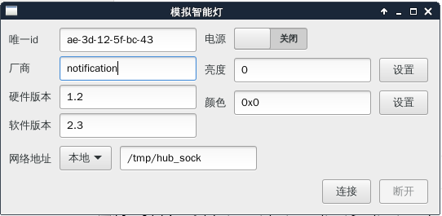
若厂商为“notification”，则连接之后，手机会收到新设备添加的通知。
若gateway运行于本地，则网络地址选择本地，否则选择远程，输入服务器地址和端口。当点击连接之后，若无错误，则设备连接到了网关，则可通过app获取到该设备。
在app上对设备进行操作时，该程序对应的“电源”、“亮度”和“颜色”会发生响应的变化。
当对模拟智能灯的电源、亮度和颜色发生变化时，手机app也能收到通知，类型为透传数据，告知app设备状态变化，应更新ui显示。

